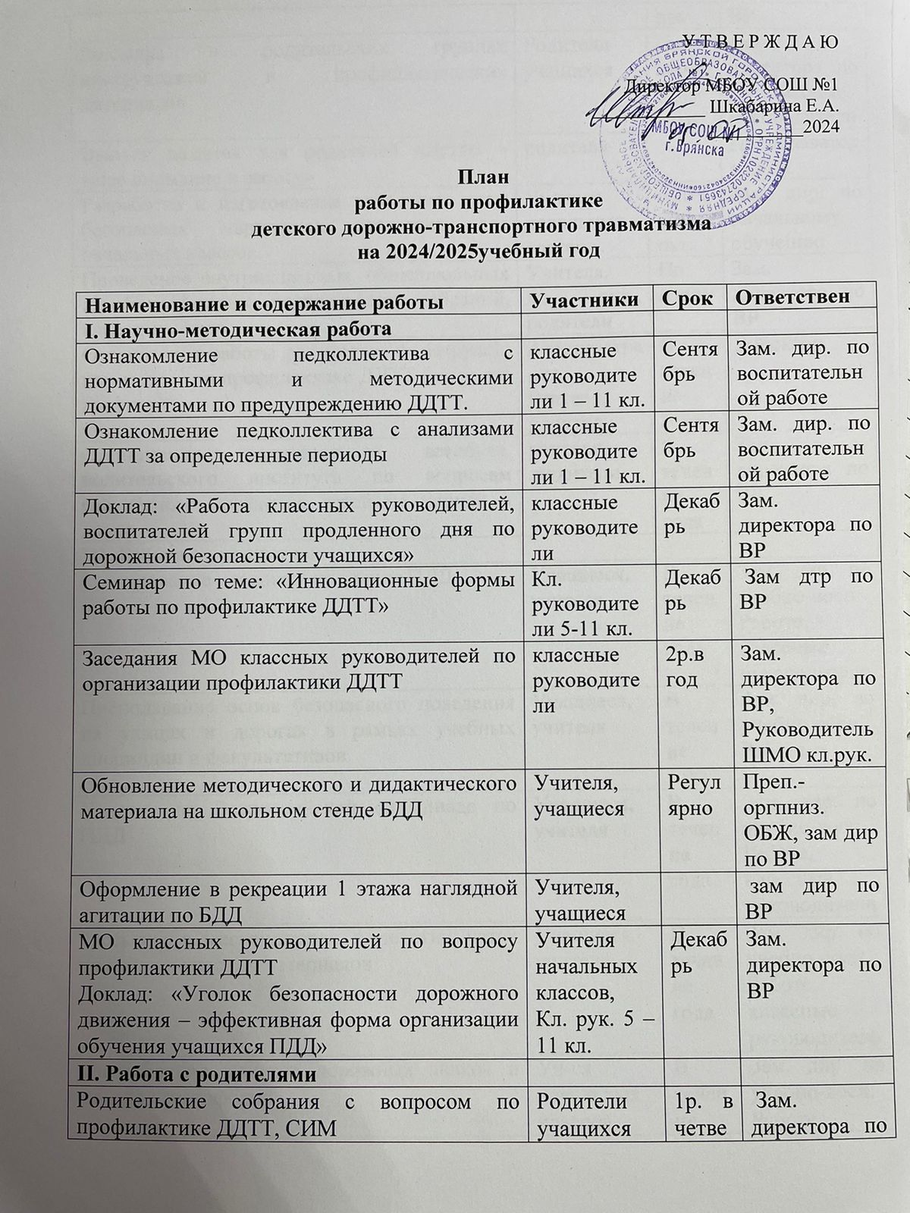
II. Работа с родителями
Родительские собрания с вопросом по профилактике ДДТТ, СИМ | Родители учащихся | 1р. в четверть | Зам. директора по ВР
Рассылка в родительских группах инструктажей и профилактических материалов | Родители учащихся | По необходимости | Зам. директора по ВР,классные руководители
Выпуск памяток для родителей «Детям – ваше внимание и заботу» | родители |  | Преподаватель ОБЖ
Разработка и изготовление красочных схем безопасных маршрутов движения для начальных классов | Учителя начальных классов | сентябрь-окт. | Зам. дир. по начальному обучению
Проведение внутриклассных, общешкольных и общерайонных родительских собраний, классных часов | Учителя, кл. рук., родители | По плану | Зам. директора по ВР
Организация работы родительских патрулей, комитетов по профилактике ДДТТ (согласно графику). | Администрация, учителя, родители | В течение года | Директор
Организация родительского всеобуча, родительского института по вопросам безопасного поведения детей на улицах и дорогах | учителя,  родители | В течение года | Зам. директора по ВР
III. Работа с учащимися
Тестирование учащихся на знание ПДД | Учащиеся, учителя | В течение года | Зам. дир. по учебно-восп. Работе, классные руководители
Преподавание основ безопасного поведения на улицах и дорогах в рамках учебных дисциплин и факультативов | Учащиеся, учителя | В течение года | Зам. дир. по учебно-восп. Работе
Участие во Всероссийской олимпиаде по ПДД | Учащиеся, учителя | В течение года | Зам. дир. по учебно-восп. Работе, классные руководители
Рассылка в мессенджерах и детских чатах профилактических материалов | Учащиеся, учителя | В течение года | Зам. дир. по учебно-восп. Работе, классные руководители
Изготовление макетов дорожных знаков и моделей светофоров | Уч-ся начальных классов | В течение года | Зам. дир. по учебно-восп. Работе, классные руководители
Участие в месячнике «Внимание дети» | 1-11 | август | Зам. дир. по учебно-восп. Работе, классные руководители
Выполнение 10 часовой программы по изучению ПДД 1-11 кл | 1-11 | В течение года | Классные рук.
Беседы с учащимися по каждому ДТП МБОУ СОШ №1 | 1-11 | В течение года | Заместитель директора по ВР
Выявление и проведение бесед с учащимися , имеющими скутеры. | 1-11 | В течение года | Заместитель директора по ВР, кл.рук.
Месячник безопасности дорожного движения: | 1 – 11 кл. | Сентябрь
Общешкольный классный час по профилактике ДДТТ | 1-11 классы | сентябрь | Кл.рук.
Встреча с инспектором ГИБДД | 7-8 классы | По договорённости | Кл.рук.
Конкурс рисунков на асфальте «Я и дорога» | 1-4 классы | Сентябрь, май, | Руководитнль ЮИД
Интеллектуально-познавательная игра «Жезл» | 9-11 классы |  | Кл.рук.
Посещение театральной постановки на тему ПДД | 1-4 классы | 2-я недел | Кл.рук.
Соревнование юных велосипедистов «Безопасное колесо» | члены отряда ЮИД | 3-я недел | Вожатая
Защита безопасных маршрутов учащихся в школу и домой | учащиеся |  | Кл. руковод.
Просмотр роликов, к.ф. по ПДД | 9 – 11 кл. | 1-я недел | Отряд ЮИД
Конкурс «Знай и соблюдай правила дорожного движения» | 1 – 11 кл. | 3-я недел | Классные руководит.
Подведение итогов месячника безопасности дорожного движения. |  | 4-я недел | Зам. дир по ВР
Выпуск тематической газеты «На школьных перекрестках», страницы: «Светофор», «Для вас, юные велосипедисты», «Про того, кто головой рисковал на мостовой», «Зимняя дорога», «Азбука юного пешехода», «Законы улиц и дорог»,«Уходя на каникулы, помни…» | 1 – 11 кл. | В течение года | Зам.директора по ВР, классные руководители
Работа отряда ЮИД, участие в районных соревнованиях «Безопасное колесо» | Члены отряда ЮИД | По графику | Руководитель ЮИД
Участие в конкурсах, викторинах, акциях по ПДД | 1 – 7 классы | постоянно | Руководитель  ЮИД
Декада безопасности дорожного движения | 1 – 11 классы | Май, 2 дек. | Зам. Дир по ВР,кл. рук
- конкурс на лучшую сказку о трехглазом светофоре,  - конкурс на лучший плакат по безопасности дорожного движения,  - конкурс рисунков на асфальте «Красный, желтый, зеленый»,  - викторина «Веселый автомобиль»,  - практические занятия по безопасному поведению на улицах на базе автогородка,  - «Круглый стол» с участием выпускников школы и родителей – работников ОГАИ района,  - подведение итогов декады безопасности дорожного движения | 1 – 4 классы  5 – 8 классы  1 – 4 классы  7 – 8 классы  9 – 11 классы |  | МО нач. классов  зам. директора по ВР,  кл.рук.  вожатая
Работа постоянно обновляющейся выставки «Помни правила дорожного движения » | 1 – 11 кл. | постоянно | Зам. директора по ВР
Подготовка команды для участия в районных соревнованиях «Безопасное колесо» | Учащиеся, Кл. руковод. |  | Зам. дир по ВР
IV. Материально-техническое и кадровое обеспечение
Организация (обновление) кабинета (уголка), детской транспортной площадки, оформление стендов по безопасности дорожного движения | Администрация, учителя | В течение года | Директор
Закрепление в должностных обязанностях заместителей директоров школ вопросов по профилактике ДДТТ |  |  | Директор
Организация педагогического лектория по данному направлению, повышения квалификации учителей-предметников | Учителя | В течение года | Зам. дир. по ВР
V. Контрольно-инспекционная и аналитическая работа
Проведение контрольных срезов знаний правил безопасного поведения на улицах и дорогах, преподаваемых в рамках учебных дисциплин и факультативов | 1- 11 кл. |  | Зам.дир. по ВР, УВР
Анализ аварийности, выявление наиболее аварийных участков в микрорайоне школы | Учителя |  | Кл.рук.
Анализ и устранение причин некомпетентного поведения школьников на улицах и дорогах | Учителя |  | Кл.рук., администрация
Организация контроля за нахождением детей на проезжей части, дорожным поведением школьников в учебное время и во время проведения официальных внеучебных мероприятий | Учителя | В течение года | Зам. директора по ВР
VI. Межведомственное взаимодействие
Включение во все вышеперечисленные мероприятия сотрудников Госавтоинспеции | Учителя, сотрудники ГИБДД |  | Зам. директора по ВР
Разработка отдельных целевых межведомственных мероприятий |  |  | Начальник ОГИБДД
Проведение сверок с ГИБДД по состоянию ДДТТ |  |  | Директор
Участие в проведении служебных расследований по фактам ДТП с участием школьников |  |  | Директор

